**LAMPIRAN F**

**KETERANGAN TABEL 5 DAN 11**

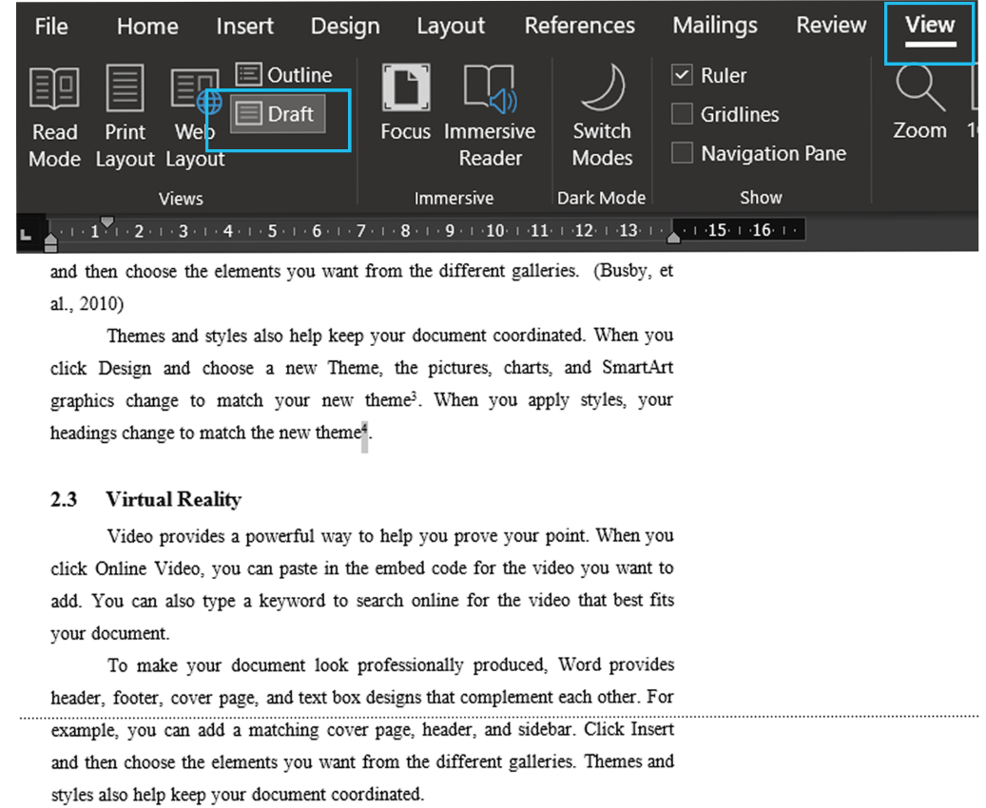

**Gambar F.1**

**Memperbaiki Letak Footnote Separator step 1**

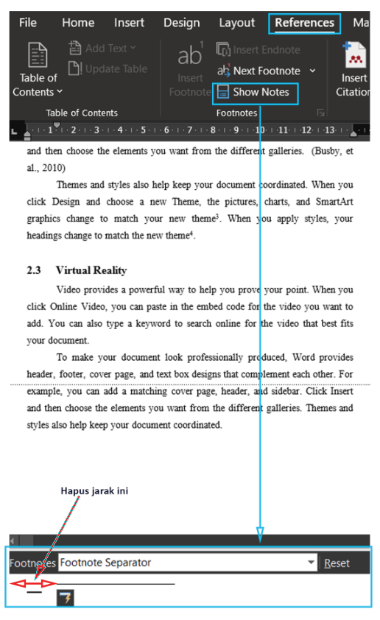

**Gambar F.2**

**Memperbaiki Letak Footnote Separator step 2**

**CONTOH PENULISAN FOOTNOTE**

Berikut adalah contoh penulisan footnote dengan berbagai macam kondisi. Pastikan format penulisan footnote juga mengikuti kriteria yang ada pada CEK BUKU MANDIRI.

1. **Cara Menulis Footnote dengan 1 Pengarang**

**Nomor Kutipan, Nama Pengarang, Judul Buku (dicetak miring) (Kota Penerbit: Nama Penerbit, Tahun Terbit), Nomor Halaman.**

1Sartono Suryadiningrat, *“Pendekatan Ilmu-ilmu Agama Dalam Muamalah Masyarakat”* (Jakarta: Asy-Syariah, 2003), hal. 13.

1. **Cara Menulis Footnote dengan 2-3 Pengarang**

**Nomor Kutipan, Nama Pengarang (2-3 orang), Judul Buku (dicetak miring) (Kota Penerbit: Nama Penerbit, Tahun Terbit), Nomor Halaman.**

2Abdul Khalik, Rapi Armad, Bagus Kuncoro, *“Belajar Bahasa Indonesia”,* (Surabaya: Dwikarya, 2009), hlm 26.

1. **Cara Menulis Footnote dengan Lebih dari 3 Pengarang**

**Nomor Kutipan, Nama Pengarang, Judul Buku (dicetak miring) (Kota Penerbit: Nama Penerbit, Tahun Terbit), Nomor Halaman.**

3Sri Utami dkk, *“Bahasa Inggris Level 5”* (Yogyakarta: PT. Gramedia, 2003), hal. 4.

1. **Cara Menulis Footnote dari Buku**

**Nomor kutipan Nama Penulis, Judul Buku (dicetak miring) (Kota Terbit: Nama Penerbit, Tahun Terbit), Nomor Halaman.**

4Budi Martono, *“Penyusutan dan Pengamanan Arsip Vital dalam manajemen Kearsipan”* (Jakarta: Pustaka sinar Harapan, 1994), hlm. 16.

1. **Cara Menulis Footnote dari Jurnal, Makalah atau Laporan Penelitian**

**Nomor Kutipan, Nama Penulis, “Judul Artikel” (dicetak miring), Nama Jurnal, Edisi, Tahun Terbit, Nomor Halaman.**

5Yahya Saputra, “*Kekerasan Terhadap Wanita dalam Hukum Islam*”, Asy-Syariah, Edisi 6, April 2016. Hal.15.

5Mc. Preganent, “*Representative of Natural Habits with Prulal Educaton*”. Educational Evaluation and Alanytics. Vol. 4 No. 3, Summer 2003, hal. 120.

1. **Cara Menulis Footnote dari Majalah**

**Nomor Kutipan, Nama Penulis, “Judul Majalah” (dicetak miring), Nama Penerbit, Kota Penerbit, Tahun Terbit, Nomor Halaman.**

6Mochtar Naim, *“Mengapa Orang Minang Merantau?”*, Tempo, 31 Januari 1975, hlm. 36.

1. **Cara Menulis Footnote Skripsi, Tesis atau Disertasi**

**Nomor Kutipan, Nama Penulis, Jenis Karya Tulis: “judul karya tulis dicetak miring” (Kota Terbit: Penerbit, Tahun Terbit), Nomor Halaman.**

7Adnan Syarief, Skripsi: *“Sistem Pendaftaran Praktikum Berbasi Laravel”* (Yogyakarta: UMY, 2017), Hal 30.

1. **Cara Menulis Footnote dari Buku Terjemahan**

**Nomor Kutipan, Nama Pengarang, Judul Buku (dicetak miring), Nama Penerjemah, (Kota Penerbit: Nama Penerbit, Tahun Terbit), Nomor Halaman.**

8Muhammad Rab’i, *“Sejarah Penaklukan Konstantinopel, Terj. Muhammad Afifuddin dan Mukhtar Rifa’I”* (Jakarta: Asy-Syariah, 1998), hal. 23.

1. **Cara Menulis Footnote dari Koran**

**Nomor Kutipan, Nama Penulis, “Judul Artikel” (dicetak miring), (Sumber Kutipan, Tanggal Terbit, Tahun Terbit), Nomor Halaman.**

³Bambang, *“Peran Keluarga Dalam Pendidikan Anak”* (Kompas, 30 April, 2016), Hal. 14.

1. **Cara Menulis Footnote dari Internet**

**Nomor kutipan, nama penulis, “judul artikel” (dicetak miring), (URL web, Tanggal akses, Waktu Akses)**

10Sonia Rahma, “*Aplikasi Surat Menyurat untuk Perusahaan*” (https://www.sipas.id/aplikasi-surat-menyurat,Diakses pada 12 Agustus 2020)

10Richard Whittle, “*High Sea Piracy: Crisis in Aden*” (https://www.rotorandwing.com/2009/06/01/high-sea-piracy-crisis-in-aden/#:~:text=Piracy%20has%20been%20around%20for,anger%20against%20these%20lawless%20people., diakses pada tanggal 31 Mei 2013 pukul 10.47)

1. **Cara Menulis Footnote dari Internet dengan Penulis yang Tidak Diketahui Identitasnya**

**Nomor kutipan, Nama Web Penerbit, “judul artikel” (dicetak miring), (URL web, Tanggal akses, Waktu Akses)**

Obvious Network, *“The Sky is Blue.”* ObviousObservations.com. www.obviousobservations.com/JohnSmith (Diakses September 3, 2013, pukul 10.47).

**Bisa juga ditulis sebagai “Anonim”**

Anonim, *“The Sky is Blue.”* ObviousObservations.com. www.obviousobservations.com/JohnSmith (Diakses September 3, 2013, pukul 10.47).